Управление образования администрации
Сергиево-Посадского района Московской области
Муниципальное бюджетное дошкольное
Образовательное учреждение
«Детский сад комбинированного вида № 60»

Паспорт проекта по теме:

«МАЛЕНЬКИЕ ЗНАТОКИ ВСЕЛЕННОЙ»

Автор проекта:
Митянина Валентина Владимировна.
«В детстве многие мечтают
В звёздный космос полететь
Чтоб из этой звёздной дали нашу землю осмотреть.»
( В.Крякин Юный космонавт)

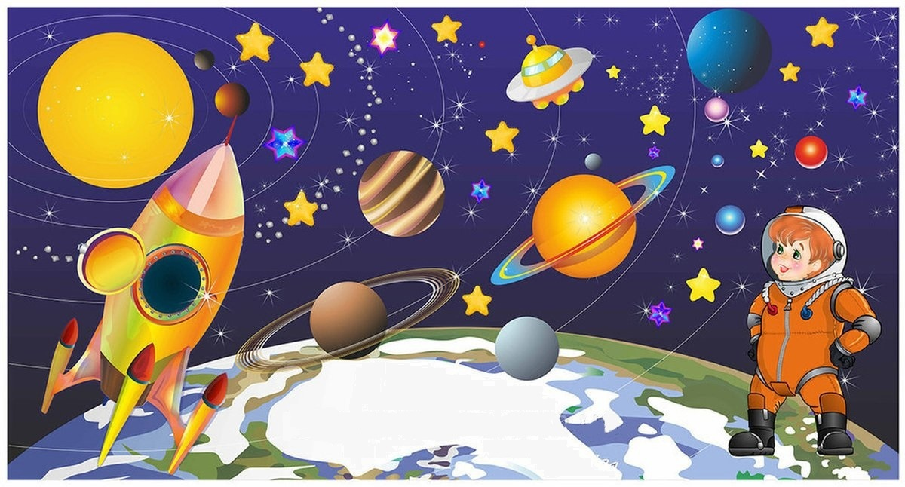

Вид проекта: информационно – творческий, познавательный, групповой.

Участники: дети старшей группы, воспитатели, музыкальный руководитель, родители.

Характеристика группы: в группе 27 детей.

Срок реализации: долгосрочный сентябрь 2020- апрель 2021г.

Место проведения: детский сад №60

Фомы и методы реализации проекта: беседы, просмотр детских передач, изобразительная деятельность, викторины, подвижные и дидактические игры, чтение, разучивание стихов и песен, работа с родителями.

Цель проекта.
- Заинтересовать детей по данной теме. Формировать представление детей о космосе
«Я буду космонавтом, друзья я не шучу.
Ну, а пока ребята планеты изучу.»
Задачи проекта.
Образовательные:
- Расширять представление детей об окружающем мире – космосе.
- Закрепить название планет нашей солнечной системы.
- Дать представление о том, что планета Земля – это громадный шар, познакомить детей с глобусом.

Развивающие:
- Развивать познавательную активность, фантазию, воображение.
- Развивать связную речь, отвечать на вопросы полным ответом.
- Обогащать и активизировать словарь: звезды, планеты, Солнце, Меркурий, Венера, Земля, Юпитер, Марс, Сатурн, Уран, Нептун, Луна.
- Закрепить умение конструировать из геометрических фигур.(«Танграм» в переводе с китайского обозначает «Семь дощечек мастерства». Это головоломка, где складывают из 7 плоских фигур нужную фигуру.)

Воспитательные:
- Воспитывать гордость за Родную страну.
- Воспитывать дружественные отношения друг к другу.

Пояснительная записка
Участие детей в проекте позволит сформировать представление о вселенной. Главной задачей является увлечь ребенка. Мы все должны сделать так, чтобы наша планета Земля стала ещё краше. Люди должны беречь Землю, украшать её: сажать сады и парки, формировать умение правильно вести себя в природе и бережно к ней относится, охранять тот животный и растительный мир, который окружает нас.
«Давайте будем беречь планету
Во всей Вселенной похожей нету:
Во всей Вселенной только одна,
Для жизни и дружбы она нам дана!»

Актуальность
Один из этапов познавательного развития дошкольников – знакомство с понятием « планета Земля». Тема исследования и покорения космоса – обширная область для исследования, дающая возможность всестороннего развития ребёнка. Работа в этом направлении – это часть патриотического воспитания: формирование чувства гордости за свою страну и достижения учёных и космонавтов.

Проблема
Во время беседы с детьми выяснилось, что знания детей о Вселенной скудные. Важно вызвать у детей интерес к планете «Земля», на которой мы живём, желание узнать больше о её месте в космосе, сформировать представления детей о роли человека в изучении и освоении космоса.

Ожидаемый результат
Тема космос безгранична и великолепна, потому что дает пищу детской фантазии, развивает нестандартное мышления, стимулирует познавательный интерес и желание постоянно узнавать что-то новое. Может быть через много лет, кто – то детей станет космонавтом, увидит нашу планету и скажет: «Как прекрасна наша планета Земля!».

Формы методы реализации проекта:
Мониторинг, познавательно – групповые занятия, беседы, дидактические игры, настольные игры, чтение художественной литературы, загадки, физкультминутки, рекомендации родителям.

Этапы осуществления проекта:

1).ОРГАНИЗОВАННЫЙ:
- Поставить цель, исходя из интересов и потребностей.
- Определить задачи в работе с детьми и родителями.
- Наметить план работы с детьми и родителями, музыкальным руководителем.
- Подготовить материал, информацию по теме: методические пособия, художественная литература, детские мультфильмы для просмотра, подвижные и дидактические игры,

2). ПРАКТИЧЕСКИЙ:
Образовательные области.
- Познавательное развитие.
- Беседа: «Какой праздник отмечают 12 апреля?», Что такое космос ?, Что люди запускают в космос?, Как называют человека, который летит на ракете в космос?...»
-Беседа: «Планеты солнечной системы».
-Беседа: «Планета Земля – какая она?».
-Вечер загадки и отгадки. «Догадайся сам, загадай своим друзьям».
- Наблюдения и рассматривание иллюстраций, картинок, альбомов, плакатов о космосе и Солнечной системе.
- Просмотр мультфильмов серии «Маленькие знатоки Вселенной».

- Социально- Коммуникативное развитие.
- Самостоятельное раскрашивание раскрасок.
- Развивающие настольно-печатные игры,
- Дидактические игры: «Разложи планеты по порядку», «Сложи рисунок»,
« Кем работают эти люди?» ( Цель. Запоминаем названия профессий:
астронавт, летчик, космонавт, конструктор… Рассмотри картинку)
- Подвижные игры: «Космодром».
- Вечер загадки и отгадки. «Догадайся сам, загадай своим друзьям».
-
- Речевое развитие
-Чтение художественной литературы о космосе.
-Заучивание стихотворений.
- «Есть одна планета – сад».
- «Тимошкина ракета» В.Орлов
- «Космонавт» В.Татаринов
- « Планета». ( По порядку все планеты назовёт любой из нас…)
- «Давайте будем беречь красоту Земли.» Н.Добронравов

- Художественно - эстетическое развитие
-ИЗО на тему: «Быстрые ракеты». ( Поделки из бумаги, картона, пластилина, рисование, аппликация)
- Музыка. Космо-песенка. (« …А я сяду в ракету и полечу, я далёкие планеты видеть хочу…» Видео)

- Продуктивная деятельность.
- Игра «Танграм».
-Игра: « Сложи рисунок» ( составление ракеты из счетных палочек)
играем пальчиками и развиваем речь - выполнение фигур из палочек «Сам придумай и сложи фигурку».
- Лего – конструирование. «Это Лего- чудо я в подарок получила. Что сложу из них – сломаю, всё сначала начинаю».

- Совместная работа с родителями.
-Предложить познакомиться со статьёй в газете от 12 апреля 1961 г. «Советский человек в космосе». Цель: Заинтересовать родителей.
- Организовать поездку в музей «Космонавтики и авиации», ВДНХ, павильон №34 « Космос»(г.Москва)

Рекомендации для родителей «Знакомим ребёнка с космосом».
-Советуем вам прочитать вместе с ребёнком следующий материал, а также выполнить предлагаемые задания:
1. Попробуйте нарисовать, как выглядит наша планета из космоса.
2. Попробуйте нарисовать наше Солнце в виде огромного огненного шара.
3. С помощью родителей попробуй нарисовать Солнце и планеты, которые вращаются вокруг него.
4. Совместное творчество на тему « Удивительный мир космоса».

3).ЗАКЛЮЧИТЕЛЬНЫЙ

Итоговые мероприятия:
- Викторина: « Всё на свете знают дети».
- НОД «Маленькие знатоки вселенной».
- Выставка поделок: «Как устроена вселенная». (Совместная работа родителей с детьми)

- Литература
1. Методическое пособие. «Беседы о космосе». (Е.А.Паникова)
2. «Как устроена Вселенная». ( Всё на свете знают дети)
3. Детская энциклопедия.
4. Играем пальчиками и развиваем речь.( В.В.Цвынтарный)

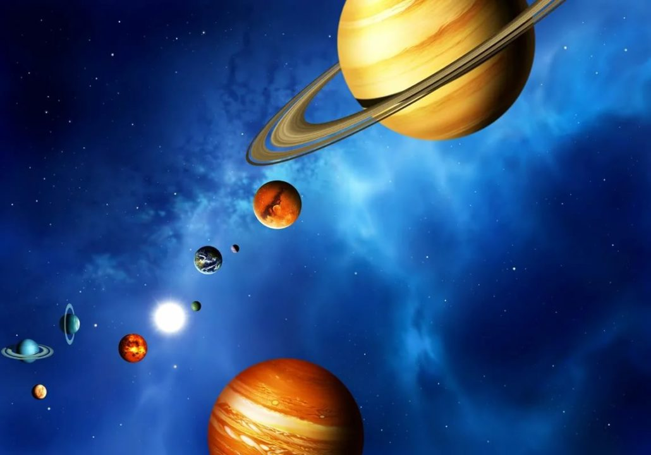

Беседа-рассуждение «Что я могу увидеть в космосе?»
Задачи:
- Закрепить у детей представление о Вселенной, звёздах, кометах, планетах солнечной системы.
- Развивать у детей воображение, умение обосновывать своё желание, высказывать свои предположения и догадки, доказывать или опровергать выдвинутую гипотезу.
- Воспитывать уважение к мнению других детей, умение слушать.
Ход беседы:
Воспитатель показывает детям плакат с изображением солнечной системы.
Как вы думаете что это? (солнечная галактика, космос, вселенная). Почему вы так решили? (тут есть звёзды, планеты кометы).
Это макет Солнечной системы, та часть Вселенной, где находится наша планета Земля. А что такое космос? (это вселенная)
Весь необъятный мир, который находится за пределами Земли, называется космосом или Вселенной. Как вы думаете, у космоса есть начало и конец? (ответы детей)
Космосу, или Вселенной, нет конца и предела. Вселенная заполнена бесчисленным количеством звёзд. Комет, планет и других небесных тел. В космосе носятся тучи космической пыли и газа. Но чего в космосе нет? (воздуха) Как вы думаете, планеты, звезды, неподвижны? (ответы детей)
Во Вселенной нет ни одного небесного тела, которое бы стояло на месте. Все они движутся с огромной скоростью по своему пути. Слово «космос» обозначает «порядок», «строй».

Подвижная игра: «Ракетодром»
Дети раскладывают обручи по кругу, свободно бегают вокруг обручей и произносят слова:
«Ждут нас быстрые ракеты
Для полётов по планетам.
На какую захотим,
На такую полетим!
Но в игре один секрет –
Опоздавшим места нет!»
Воспитатель убирает несколько обручей. Игра повторяется, пока не останется один обруч.

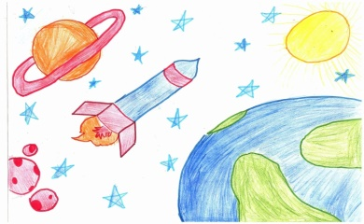
Викторина: «Всё на свете знают дети!»
- Разминка –загадки ( стр. 38 Е.Паникова беседы о космосе)
- Загадка:
- На ноге стоит одной.
Крутит, вертит головой,
Нам показывает страны,
Реки, горы, океаны. (глобус)
- Что такое глобус?
(маленькая модель земного шара)
- Что означает слово «космос».( Там, где кончается воздушное пространство Земли, начинается бесконечное космическое пространство)
- Что используют учёные для изучения Вселенной?
( телескопы и космические автоматические станции)
- Что можно увидеть ночью и днём на небе?
(Солнце, звёзды, луну.)
- А какая звезда к нам ближе всего?
(Солнце – это звезда, которая считается самой близкой к нам во Вселенной. Солнце – шар, состоящей из раскаленных ярко светящихся газов.)
- Вокруг нашего Солнца вращаются планеты и тысячи мелких астероидов и комет. Все эти небесные тела образуют что? (Солнечную систему).
- Воспитатель выставляет планеты на магнитную доску и предлагает назвать планеты.
«У каждой планеты свой собственный путь.
Нельзя ей, поверьте, с орбиты свернуть.
Вокруг солнца вращаются эти планеты.
По - разному все они солнцем согреты.»

- «Найди планету»
1.Планета, окруженная плоскими кольцами, составляющими ка бы одно кольцо. (Сатурн)
2.Самая большая планета солнечной системы.
(Юпитер)
3. Планета, на которой мы живем. ( Земля)
-Что такое Луна? ( Естественный спутник Земли)
- Чем окружена Земля? ( Воздушной оболочкой – атмосферой)
- Как назвали космонавты, когда увидели планету Земля из космоса? (Голубой планетой)
4.Красноватая планета, названная римлянами в честь бога войны.
(Марс)
5. Самая яркая планета на небе.
(Венера)
- Что мы можем сделать для нашей планеты?
- Разминка. ( Физкультминутка)
«А теперь, ребята встали,
Быстро руки вверх подняли,
Повернулись вправо, влево.
Тихо сели вновь за дело!»
- Как вы думаете, чем планеты отличаются от звезд?
( звезды состоят из раскалённых газов, а планеты – из твердых, жидких частиц и газов. По размеру планеты меньше, чем звезды. Планеты не занимают определенного места как звезда, а двигаются по своей орбите)
- Кто был первым космонавтом Земли?. ( Юрий Алексеевич Гагарин – портрет)
- Кто знает, где будущие космонавты готовятся к полёту в космос?
(В Звездном городке.)
- Назовите первую женщину побывавшая в космосе. (В. Терешкова)
- Исполните песню: А.Филиппенко «Марш юных космонавтов».

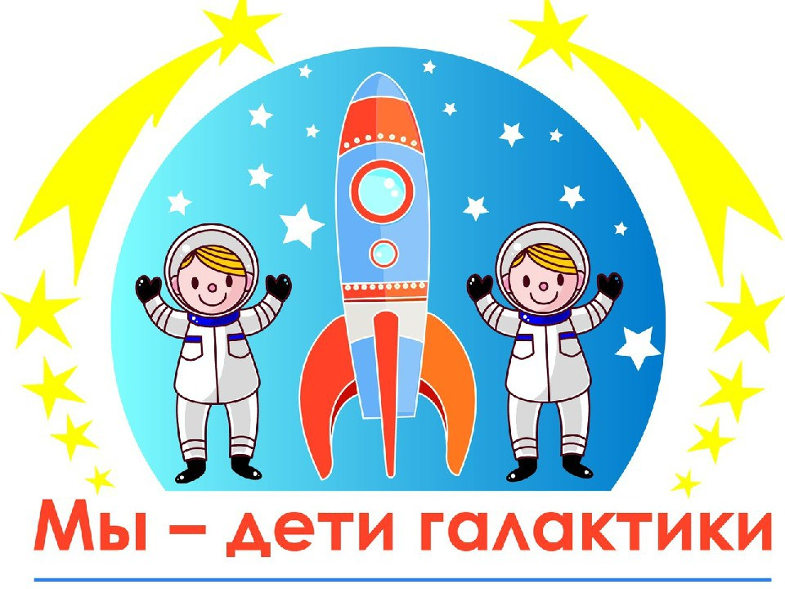

СТИХИ ПРО КОСМОС
Кто в детстве не мечтал стать космонавтом и полететь на луну?
Стихи смогут быстрее запомнить планетарную модель солнечной системы, а также узнать много нового и интересного.
- По порядку все планеты
Назовёт любой из нас:
Раз – Меркурий,
Два – Венера,
Три – Земля,
Четыре – Марс,
Пять – Юпитер,
Шесть – Сатурн,
Семь – Уран,
За ним – Нептун.
Он восьмым идёт по счёту.
А за ним уже, потом,
И девятая планета
Под названием Плутон. Хайт А.
……………………………………..

- Стану космонавтом!
Космонавтом стану я – Папе с мамой подарю
Это знает вся семья. Новой звёздочки зарю,
В дальний космос полечу И космический цветок
И созвездия изучу! Тоже отыскать бы мог.

Всех планет не сосчитать… Сколько тайн, открытий ждут,
Так хочу я полетать В даль чудесную зовут!
От звезды и до звезды Только дом-Земля одна,
Небывалой красоты! Будет ждать меня она.

- В космосе так здорово!
Звёзды и планеты
В чёрной невесомости
Медленно плывут!
В космосе так здорово!
Острые ракеты
На огромной скорости
Мчатся там и тут!
Так чудесно в космосе!
Так волшебно в космосе!
В настоящем космосе
Побывал однажды!
В настоящем космосе!
В том, котором видел сквозь,
В том, котором видел сквозь
Телескоп бумажный!
………………………………….

- Юрий Гагарин
В космической ракете
С названием «Восток»
Он первым на планете
Поднялся к звёздам смог.
Поёт об этом песни
Весенняя капель:
Навеки будут вместе
Гагарин и апрель!

- Звёзды
Что такое звёзды?
Если спросят вас –
Отвечайте смело:
Раскалённый газ.
И ещё добавьте,
Что притом всегда
Ядерный реактор –
Каждая звезда!

……………………………..

- Есть одна планета-сад
В этом космосе холодном.
Только здесь леса шумят,
Птиц скликая перелётных,
Лишь на ней одной цветут
Ландыши в траве зелёной,
И стрекозы только тут
В речку смотрят удивительно…
Береги свою планету –
Ведь другой, похожей, нету! Аким Я.

…………………………………………..

- РАКЕТА
Мы с друзьями во двор строили ракету.
Только топлива у нас, к сожаленью, нету.
Не смогли мы полететь к Марсу и Венере.
Но у нас всё впереди. В это твердо верю!

- Чудо-шар
В центре солнечной системы
Раскаленный чудо-шар.
Это солнце, знаем все мы,
От него исходит жар.
А вокруг него, вращаясь,
Девять движутся планет.
Им дорогу освещает
Солнца огненного свет.
В их числе планета наша
Водит в небе хоровод.
Нелегко представить даже
То, что танец длится год.
Нам, что танец длится год.
Нам, землянам, детям Солнца
В жизни очень повезло.
Дарит солнце свес в оконце,
Радость, счастье и тепло.

Управление образования администрации
Сергиево Посадского городского округа
Московской области
Муниципальное бюджетное дошкольное
Образовательное учреждение
«Детский сад комбинированного вида №60»

Н О Д
Тема: «Маленькие знатоки космоса»

Воспитатели высшей категории:
Митянина Валентина Владимировна
Иванова Ольга Николаевна

2021г
Цель:
- Формировать представление детей о космосе;

Задачи:
- Образовательные:
Расширить представление детей об окружающем мире – космос;
Познакомить с названием планет солнечной системы;
Познакомить с моделью Земля – глобус;
- Развивающие:
Развивать познавательную активность, фантазию и воображение;
Развивать связную речь, побуждать отвечать на вопросы полным ответом;
Обогащать словарный запас;
Закреплять умение конструировать из геометрических фигур;
Совершенствовать навыки счета в пределах 5;
- Воспитательные:
Воспитывать гордость за родную страну;
Воспитывать дружелюбное отношение друг к другу;

- Образовательные области:
Познавательное развитие;
Речевое развитие;
Художественно – эстетическое развитие;

- Участники:
Дети средней группы, воспитатели, родители.
Ход занятия
- Организационный момент
- Воспитатель:
-«Звенит звонок всё громче, всё сильнее
Какая трель над группой разливается.
Вы думаете распелся соловей?
Нет, к нам гости собираются».

Воспитатель и дети приветствуют гостей.

-Здравствуйте!
- Основная часть
- Воспитатель:
-Среди наших гостей я вижу девочку (куклу) Настю. И она нам приготовила сюрприз. Подойдём и познакомимся с ним.
На столе посылка в яркой упаковке. Дети рассматривают посылку.
- Кукла Настя:
-Что же в этой посылке? Отгадайте ребята:
-«На мячике этом есть города и реки,
Пустыни, океаны и конечно лес.
На нём уместилась вся наша Земля.
Что же это друзья?
Ответ детей. Открывается посылка.
- Дети:
-Это глобус.
-Это макет нашей Земли, но уменьшенной во много раз.
- Воспитатель:
-«Крутим, крутим шар земной
Крутим, крутим голубой».
-Какую форму имеет глобус?
- Дети:
-Форму шара, мячика.
- Воспитатель:
-Значит и наша планета Земля круглая, похожая на большой шар, на котором есть моря, реки, пустыни и леса. А также живут люди.
Наша планета – очень, очень большая. Поэтому мы её не замечаем, что она похожа на шар. Но если подняться над Землёй высоко, то из космоса мы её увидим, как наш глобус.
- Воспитатель:
-Посмотрите на глобус, в какие только цвета он не раскрашен: голубой и белый, зелёный и жёлтый.
Это сделано для того, чтобы глобус мог как можно больше и понятнее рассказать нам о Земле.
- Кукла Настя:
-Какая наша планета красивая!
- Воспитатель:
-«Голубой планетой» назвали Землю космонавты, когда увидели её из космоса.
- Кукла Настя:
-А что такое космос?
- Воспитатель:
-Наша Земля и всё, что её окружает - называется Вселенная, или космос.
-Дети, а как вы думаете, почему «Голубая планета»?
- Дети:
-Голубой кажется, так как на нашей планете много рек, морей, океанов.
- Воспитатель:
-Атмосфера окутывающая Землю, тоже имеет голубой цвет.
- Воспитатель:
-Что означает зелёный цвет?
- Дети:
-Зелёный цвет это - много лесов.
- Воспитатель:
-Ребята, что мы можем сделать для нашей планеты?
- Дети:
-Не бросать мусор;
-Экономить воду;
-Охранять животных и не разорять гнёзда птиц…
- Ребёнок читает стихотворение:
«Есть одна планета – сад
В этом космосе холодном.
Только здесь леса шумят,
Птиц скликая перелётных,
Лишь на ней одной цветут,
Ландыши в траве зелёной,
И стрекозы только тут
В речку смотрят удивленно.
Берегите свою планету-
Ведь другой, похожей нету».

- Проводится физкультминутка:
Цель:
-Снятие утомляемости и сонливости, восстановление физических сил дошкольников.
- Воспитатель:
-«А теперь, ребята встали,
Быстро руки вверх подняли,
В стороны, вперёд и вниз.
Повернулись влево, вправо.
Тихо сели вновь задело!»
- Воспитатель: (Слайд)
-«В детстве многие мечтают
В звёздный космос полететь.
Чтоб из этой звёздной дали,
Нашу Землю осмотреть.
Повидать её просторы,
Реки, горы и моря.
Глянуть в умные приборы
Доказать – живу не зря».
- Воспитатель:
-Кроме нашей планеты, есть и другие, а также звёзды.
Они очень далеко от нас.
-Ребята, посмотрите на звёздное небо.
-Это большие планеты, до которых нужно лететь на космических кораблях.
- Воспитатель:
-Отправимся с вами в космическое путешествие?
Ответ детей.
- Ребёнок:
-«А если в космос мы взлетим,
То из окна ракеты увидим шар наш голубой,
Любимую планету».
- Проводится игра: «Космонавты».
Дети идут по кругу, проговаривая слова:
-«Ждут нас быстрые планеты
Для прогулок на планеты.
На какую захотим,
На такую полетим».
- Воспитатель:
-Приглашаю вас в мастерскую, где мы построим космические корабли и совершим увлекательное путешествие.

Дети занимают места на стульчиках за столами, где выкладывают ракеты по схеме из геометрических фигур.
-Обратите внимание на планшеты.
-Постройте ракету по рисунку, используя «Танграм».
Музыкальное сопровождение.
- Дети исполняют песню: А.Филиппенко «Марш юных космонавтов».
«От героев – космонавтов
Не хотим мы отставать.
Мы, ребята – дошколята
Будем скоро все летать!
Космонавты захотят-
И на звёзды полетят!
Космонавты, космонавты,
Вам привет от всех ребят!
Мы построили ракету,
Улетаем в ней сейчас,
Пусть высоко и далеко
Понесёт ракета нас!»

- Ребёнок:
-Ракеты готовы,
Старты на взлёт!

Все вместе:
-5,4,3,2,1 –руками по коленям
Нас небо ждёт – пуск! Вперёд!
Дети поднимают руки вверх.
- Дети смотрят мультфильм про космос: «Межпланетная колыбельная».
- Воспитатель:
-«Земля нам всех планет родней!
Ведь мы с тобой живём на ней.
И любим мы её просторы,
Её леса, моря и горы».
- Воспитатель:
-Возвращаемся на нашу планету Земля.
Обратный счёт:
Все вместе:
-5,4,3,2,1 – пуск! Вперёд!
- Воспитатель:
-Закончился космический полёт. Корабли приземлились в заданном районе.
3.Итог.
На экране карта солнечной системы.
- Ребёнок читает стихотворение о космических планетах.
-«В космосе мы побывали
И планеты изучали:
Меркурий – раз,
Венера – два,
Три – земля,
Четыре – Марс,
Пять – Юпитер,
Шесть – Сатурн,
Семь – Уран,
Восьмой – Нептун,
Девять - дальше всех Плутон,
Всем планетам шлём поклон».

- Воспитатель:
-Может быть через много лет, кто – то из вас станет космонавтом, увидит нашу планету и скажет:
«Как прекрасна наша страна!»
Кукла Настя благодарит за путешествие, остаётся в группе с ребятами.

